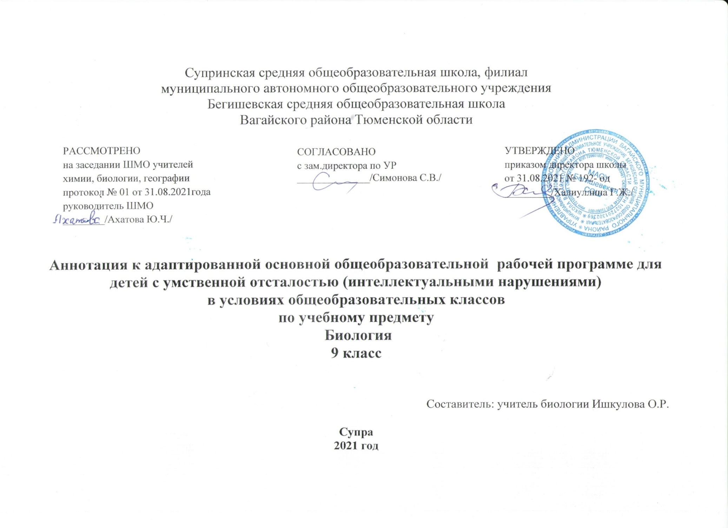
Нормативная база и УМК
Рабочая программа по биологии для 9 класса составлена в соответствии с Адаптированной основной образовательной программой.
Рабочая программа адресована обучающимся 9 класса средней общеобразовательной школы, учитывает особенности познавательной деятельности детей с ограниченными возможностями здоровья с легким нарушением интеллекта. Программа направлена на разностороннее развитие личности учащихся, способствует их умственному развитию, обеспечивают гражданское, нравственное, эстетическое воспитание. Программа содержит материал, помогающий учащимся достичь того уровня общеобразовательных знаний и умений, который необходим им для социальной адаптации.

Количество часов, отводимое на изучение предмета
Биология - 2 часа в неделю, всего 68 часов

Периодичность и формы текущего контроля и промежуточной аттестации
Практические работы – 4, контрольная работа – 1.

